 Année 2010-2011  
Athénée Royal d’Arlon

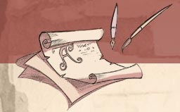Plongeons-nous dans l’imaginaire !

A l’issu de cette séquence, tu seras capable de composer un conte en utilisant …

→des savoir-faire : caractériser le conte, repérer le schéma narratif, utiliser les temps de la narration, repérer le schéma actanciel, identifier les connecteurs.

→ des savoirs : reconnaitre et utiliser les expansions du nom, (re)connaître la conjugaison de l’imparfait et du passé simple, utiliser un vocabulaire autour du conte.

Tâche-problème proposée ⇒ observer le début d’un récit et en écrire la suite.

Cours élaboré par Melle Monhonvalle A.

1. « Il était une fois… » : les caractéristiques du conte
2. **Observons et découvrons ensemble**

* 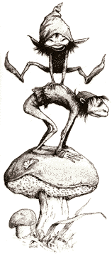**Lis attentivement ce récit. Puis, écris les éléments qui te font penser qu’il s’agit d’un conte.**

……………………………………………………………………………………………………………………………………………..

……………………………………………………………………………………………………………………………………………..

**LA COURONNE MAGIQUE**

Adapté d’un conte écrit par un élève, paru dans *Repérages.*

Il était une fois deux princes et une princesse. L’aîné s’appelait Fortiche. On l’appelait ainsi à cause de sa force. Il pouvait porter un homme. Le plus jeune, lui, se nommait Merveilleux. Ses parents l’avaient appelé comme cela parce qu’il n’avait peut-être pas la force de son frère dans les bras, mais il l’avait dans son cœur. Leur sœur, qui était la cadette, s’appelait Hortense ; elle était belle, mais elle n’était pas d’une grande bonté.

Cela faisait deux ans que Fortiche et Hortense se moquaient de leur frère, car il ne savait pas tenir une épée, deux ans que leurs parents étaient morts, lorsqu’un jour, les paysans se révoltèrent : ils en avaient assez que le royaume reste sans souverain. L’un d’eux déclara : « Il y a trop de bagarres entre paysans. Cette situation ne peut plus durer, alors nous avons pensé qu’il fallait voter pour choisir lequel de vous deux serait le nouveau roi. » Hortense et Fortiche étaient d’accord que les paysans votent. Ils choisirent Fortiche. De ce jour, lui et sa sœur n’en firent qu’à leur tête, au détriment du bien-être de leurs sujets.

Merveilleux était très triste. Un jour qu’il méditait sur le comportement de son frère, une fée apparut. Elle lui dit que pour devenir roi et pouvoir rendre le peuple heureux, il lui fallait trouver « la couronne magique ». Avant de laisser partir le prince, elle lui donna un petit miroir qui le conseillerait dans son parcours.

Il arriva dans un village désert… Il se demanda où étaient les paysans. Etaient-ils au champ ? Non, personne. Les champs étaient eux aussi déserts. Alors, Merveilleux frappa à une porte. Au bout d’un moment, un vieillard lui ouvrit et lui proposa d’entrer. Le prince le questionna :

− Pourquoi n’y avait-il personne aux champs ?

− Eh bien, bafouilla l’homme, vous l’ignorez donc ?

− Ignorer quoi ? demanda Merveilleux.

− Voilà, dit-il, euh… la plupart des habitants ont déserté le village à cause de l’ogre qui rôde dans les parages.

− Un ogre ?! dit Merveilleux, étonné.

− Oui, répondit le vieil homme.

− Et où se trouve cet ogre ?

− Dans la montagne, Sire.

Merveilleux le remercia et partit pour la montagne. En chemin, il questionna son miroir :

− Miroir, dit-il, aide-moi, s’il-te-plait ! Je ne peux pas tolérer que des villageois du royaume vivent dans la terreur.

− Que veux-tu savoir ? répondit le miroir

− Je voudrais savoir comment vaincre cet ogre, car je ne sais point tenir une épée !

− Prends ce poignard et cette pierre. A toi de réfléchir à la façon dont tu t’y prendras.

Il arriva à la maison de l’ogre. Tout y était noir, très noir ; il n’y avait ni plante, ni arbre fleuri. Les seules plantes qui poussaient là étaient des plantes cannibales avec des grandes dents pointues, aiguisées. Elles étaient des milliers. Merveilleux essaya de couper la tête de ces plantes féroces, mais elles repoussaient aussitôt. Devant l’immense maison, il trouva des ossements. Il poussa la lourde porte et vit l’ogre. Il était énorme avec un gros nez et de très grandes dents. Ses yeux étaient énormes et tout ronds. La présence de Merveilleux n’avait pas encore été remarquée par l’ogre… Le jeune prince lança alors la pierre dans l’œil de l’ogre, qui tomba sur le sol en hurlant. Merveilleux lui planta le couteau dans le dos et le mastodonte disparut. On n’en entendrait plus parler !

Dans la plus petite pièce de la maison, Merveilleux fit la connaissance d’un nain que l’ogre séquestrait. Plein de reconnaissance pour celui qui l’avait libéré, le nain offrit à son sauveur d’exaucer trois de ses vœux. Merveilleux réfléchit et dit qu’il voulait la couronne magique afin de récupérer le trône occupé par son frère. Il pourrait ainsi s’occuper du bien-être de ses sujets. Son second vœu serait de rencontrer une jeune et belle princesse… Et le troisième serait de n’avoir jamais à tenir une épée dans ses mains. Le nain offrit au prince ce qu’il désirait.

Au bras de sa princesse, Merveilleux retourna dans sa ville natale. Arrivé là-bas, le prince posa la couronne magique sur sa tête, Hortense et Fortiche furent faits prisonniers dans une tour du château. Merveilleux et la princesse se marièrent. Ils furent heureux et eurent beaucoup d’enfants.

* **En te basant sur tes connaissances antérieures et tes observations concernant ce conte, réponds à ces questions.**
  1. Quel genre de personnages intervient dans les contes en général ? Donne un exemple du texte ?

……………………………………………………………………………………………………………………………………………………………..

* 1. Parmi les personnages de ce conte, cite « le(s) bon(s) » et « le(s) méchant(s) ».

Le(s) bon(s) : …………………………………………………………………………………………………………………………………………..

Le(s) méchant(s) : …………………………………………………………………………………………………………………………………..

* 1. Quelle phrase début, généralement, un conte ? Réécris la phrase du texte.

……………………………………………………………………………………………………………………………………………………………..

……………………………………………………………………………………………………………………………………………………………..

* 1. A quels temps sont conjugués les verbes ? Quand se déroule l’histoire d’un conte ?

……………………………………………………………………………………………………………………………………………………………..

* 1. L’histoire est-elle réelle ou imaginaire ? Cite deux éléments du texte qui le prouve.

……………………………………………………………………………………………………………………………………………………………..

* 1. Dans quel lieu l’histoire se déroule-t-elle ?

……………………………………………………………………………………………………………………………………………………………..

* 1. Comment les contes se terminent-ils presque toujours ? Explique la fin de ce conte.

……………………………………………………………………………………………………………………………………………………………..

……………………………………………………………………………………………………………………………………………………………..

……………………………………………………………………………………………………………………………………………………………..

* **Ce n’est sans doute pas la première fois que tu rencontres ce genre de textes. Sauras-tu identifier le titre de l’œuvre dont sont tirés les extraits suivants ?**

« Donne-moi vite mes bottes de sept lieues. » ………………………………………………………………………………….

« Miroir, dis-moi qui est la plus belle. » ……………………………………………………………………………………………..

« Le loup gonfla ses joues, souffla, souffla de toutes ses forces, et la maison de paille s’envola. »

………………………………………………………………………………….………………………………………………………………………..

«Elle s'assit sur un escabeau, retira son pied du lourd sabot de bois et le mit dans la pantoufle qui lui allait comme un gant. » …………………………………………………………………………………………

* **Bon à savoir !**

A l’origine, le conte était raconté oralement. On se réunissait le soir, à la veillée, et les anciens racontaient à l’assemblée des histoires qu’ils avaient eux-mêmes apprises de leurs ancêtres. Ce n’est qu’à la Renaissance, vers le 14e siècle, qu’on mit certains contes par écrit. C’est pour cela qu’on y retrouve souvent des répétitions d’actions, d’événements, de phrases…et que l’auteur est parfois « anonyme ».

1. 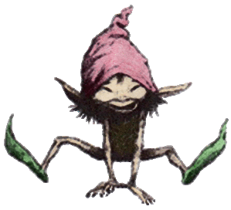**Synthétisons**

**Début et fin de l’histoire**

⇒ Le conte est toujours introduit par une formule d’ouverture telle que : « il était une fois, il y a très longtemps… ».

⇒ Le conte se termine toujours sur une note positive et contient une morale qu’il faut décoder.

**Personnages**

⇒ Présence du manichéisme : les « gentils » et les « méchants » sont présents.

⇒ Etres merveilleux, imaginaires : fées, ogres, sorcières, magiciens… font partie intégrante de ce genre de récit.

⇒ Nommés par leur fonction : rois, princes, ducs, peuple très pauvre…

**Merveilleux**

⇒ Utilisation de pouvoirs ou d’objets magiques.

⇒ Présence possible d’animaux dotés de la parole.

⇒ Evènements irréels.

**Cadre spatio-temporel**

⇒ Lieu et époque très vagues.

⇒ Toujours dans le passé.

⇒ Eléments récurrents (qui reviennent) dans le décor : château, forêt…

1. **Entraînons-nous**

* **Dans ces extraits de contes, souligne les éléments caractéristiques du conte et cite-les.**

Il était une fois deux frères qui étaient tous les deux mariés. L’un avait sept garçons et l’autre sept filles. Le père des sept garçons se moquait toujours de son frère car en ces temps-là, les garçons étaient plus importants que les filles. Chaque fois que le père des filles sortait, les gens se moquaient de lui et il rentrait toujours triste à la maison.

***L’homme vaniteux*** *paru dans Les larmes des bougies sont des étoiles dans le cœur des enfants*, collectif d’alphabétisation

……………………………………………………………………………………………………………………………………………………………..

……………………………………………………………………………………………………………………………………………………………..

Un matin, de bonne heure, on était au huitième jour de pluie, et les parents se préparaient à aller à la gare, malgré le mauvais temps, expédier des sacs de pommes de terre à la ville. En se levant, Delphine et Marinette les trouvèrent dans la cuisine occupés à coudre un sac. Sur la table, il y avait une grosse pierre qui pesait au moins trois livres. Aux questions que firent les petites, ils répondirent, avec un air un peu embarrassé, qu’il s’agissait d’un envoi à joindre aux sacs de pommes de terre. Là-dessus, le chat fit son entrée dans la cuisine et salua tout le monde poliment.

- Alphonse, lui dirent les parents, tu as un bon bol de lait frais qui t’attend près du fourneau.

– Je vous remercie, parents, vous êtes bien aimables, dit le chat, un peu surpris de ces bons procédés auxquels il n’était plus habitué.

***La patte du chat*** de Marcel AYMÉ paru dans *Les contes rouges du chat perché*.

……………………………………………………………………………………………………………………………………………………………..

……………………………………………………………………………………………………………………………………………………………..

Peau-de-toutes-Bêtes courut alors à la cuisine, fit la soupe au pain du roi et, lorsque le cuisinier fut parti, elle jeta le dévidoir en or dans la soupière. Le roi trouva le dévidoir au fond et fit venir Peau-de-toutes-Bêtes. Il aperçut alors le doigt blanc et vit la bague qu’il y avait glissée pendant la danse. Il prit la main de la jeune fille et la tint serrée. Celle-ci voulut se dégager et se sauver, mais le manteau de fourrures s’entrouvrit et la robe d’étoiles étincela. Le roi prit le manteau et l’ôta. Soudain apparurent les cheveux d’or et, sans pouvoir se cacher plus longtemps, la jeune fille rayonna dans toute sa splendeur. Quand elle eut ôté la suie et les cendres, sa figure sembla la plus jolie qu’on eût encore vue sur la terre, et le roi lui dit :

– Tu es ma fiancée bien-aimée et nous ne nous séparerons plus jamais.

On fit la noce et ils vécurent contents et heureux jusqu’à la fin de leurs jours.

Peau d’âne ou Peau-de-toutes-bêtes de Jacob et Wilhem Grimm

……………………………………………………………………………………………………………………………………………………………..

……………………………………………………………………………………………………………………………………………………………..

* **Ecoute le récit « La plante magique » de F. Kiesel et prouve par 7 éléments qu’il s’agit d’un conte.**

|  |  |
| --- | --- |
| 1. ………………………………………………………………………  ………………………………………………………………………  2. ………………………………………………………………………  ………………………………………………………………………  3. ………………………………………………………………………  ………………………………………………………………………  4. ………………………………………………………………………  ……………………………………………………………………… | 5. ………………………………………………………………………  ………………………………………………………………………  6. ………………………………………………………………………  ………………………………………………………………………  7. ………………………………………………………………………  ……………………………………………………………………… |

1. « D’étape en étape… » : le schéma narratif
2. 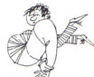**Observons et découvrons ensemble**

* **Remets au plus vite de l’ordre dans cette histoire en numérotant les 5 paragraphes qui ont été mélangés !**

|  |
| --- |
| **N° 4** Arriva enfin le tailleur, qui prit de grands ciseaux, coupa les membres noués de l’acrobate, et les lui recousit dans la bonne position. |

|  |
| --- |
| **N°**  **2** Mais un jour, son rire disparut. En effet, il s’était si bien noué les bras et les jambes derrière la tête qu’il n’arrivait plus à les séparer. |
| **N° 1** Il y a des années, dans le tout petit pays de Pouchnikof, vivait un acrobate. Il savait marcher sur les mains, faire la roue, faire des sauts périlleux, et bien d’autres choses encore. Mais ce qu’il réussissait le mieux, c’était de se plier comme un caoutchouc, les jambes derrière la tête, les bras autour des jambes, et il riait ainsi entre ses jambes. |
| **N° 5** Ainsi l’acrobate put à nouveau tourner, marcher sur les mains, faire la roue et faire des sauts périlleux, et bien d’autres choses encore. Mais il a préféré ne plus jamais se renouer les bras et les jambes derrière la tête. |
| **N°**  **3** Arriva premier le cordonnier, qui le tira et le secoua par les jambes. Mais il ne parvint pas à dénouer l’acrobate. Arriva alors le gantier, qui le tira et le secoua par les mains. Mais il ne parvint pas à dénouer l’acrobate. Arriva aussi le coiffeur, qui le tira et le secoua par la tête. Mais il ne parvint pas à dénouer l’acrobate. |

* **Est-ce que ce récit est un conte ? Justifie.**

………………………………………………………………………………………………………………………………………………

………………………………………………………………………………………………………………………………………………

* **Pourquoi avoir segmenté le texte en 5 parties? Relie correctement.**

|  |  |  |
| --- | --- | --- |
| L’élément qui fait changer la situation.  La situation au début de l’histoire.  La façon dont les choses évoluent.  La situation à la fin de l’histoire.  L’élément qui apporte un nouvel équilibre. |  | 3  2  1  4  5 |

* **Quels types d’information te fournit la partie 1 ? A quelles questions répond cette partie ?**

……………………………………………………………………………………………………………………………………………

…………………………………………………………………………………………………………………………………………… *Le personnage (acrobate), l’époque (il y a des années, le lieu (Pouchnikof)*

* **Quels types d’information te fournit la partie 2 ? A quelles questions répond cette partie ?**

……………………………………………………………………………………………………………………………………………

…………………………………………………………………………………………………………………………………………… *Le problème, ce qui se passe (nœuds)* *Quel évènement vient perturber la situation de départ ? Qu’est-ce qui change ?*

* **Quels types d’information te fournit la partie 3 ? A quelles questions répond cette partie ?**

**……………………………………………………………………………………………………………………………………………**

……………………………………………………………………………………………………………………………………………

*Tout ce qui est mis en œuvre pour libérer l’acrobate. Quelles sont les aventures, que se passe-t-il alors ? Comment le héros tente-t-il de se sortir de l’impasse ?*

* **Quels types d’information te fournit la partie 4 ? A quelles questions répond cette partie ?**

……………………………………………………………………………………………………………………………………………

……………………………………………………………………………………………………………………………………………

*La façon dont le héros se sort de son problème (tailleur).Comment son problème sera-il enfin résolu ?*

* **Quels types d’information te fournit la partie 5 ? A quelles questions répond cette partie ?**

……………………………………………………………………………………………………………………………………………

……………………………………………………………………………………………………………………………………………

*Ce que devient le héros, ce qu’il fait et ce qui a changé depuis le début.* Co*mment l’histoire se termine-t-elle ? Que deviennent les personnages ? Que font-ils ? Que pensent-ils ? Quelle est la morale ?*

1. 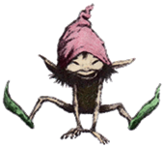**Synthétisons**

**Le schéma narratif permet de faire apparaître les moments clés de l’enchaînement des idées.**

⇒ Situation initiale = présentation des personnages, du lieu et de l’époque.

⇒ Elément perturbateur = un évènement vient perturber la vie du ou des personnage(s).

⇒ Péripéties/actions = séries d’actions, d’aventures que le personnage va entreprendre ou qui vont lui arriver.

⇒ Elément équilibrant/dénouement = dernier évènement qui résout le problème et qui met fin aux péripéties.

⇒ Situation finale = fin du récit, la situation redevient calme. Elle peut être la même que la situation initiale ou bien totalement inversée.

* **Voici un schéma :**

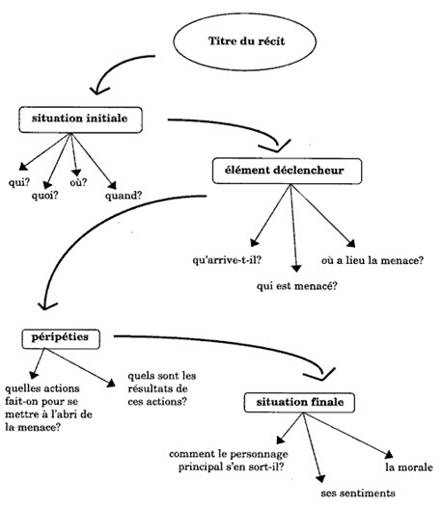

1. **Entraînons-nous**

* **Indique sous chaque extrait de conte s’il s’agit d’une situation initiale, d’un élément** **perturbateur, d’une péripétie, d’un élément équilibrant ou d’une situation finale.**

« Un jour qu’elle était à cette fontaine, elle vit venir une vieille femme qui lui demanda de lui donner à boire. » (Les Fées)

……………………………………………………………………………………………………………………………………………

« Dans une petite île du Pacifique vivaient un homme et sa femme. Ils habitaient avec leur fils dans une petite cabane, avec juste une natte pour dormir et pas grand-chose à manger. » (Le Collier de coquillages)

……………………………………………………………………………………………………………………………………………

« Juste à cet instant, l’oie s’envola et libéra ainsi tous les malheureux personnages qu’elle avait attachés. » (L’oie d’or)

……………………………………………………………………………………………………………………………………………

« Il était une fois un roi puissant, aimé de ses sujets. Ce roi avait épousé une princesse belle et bonne qui lui avait donné une fille. » (Peau d’Ane)

……………………………………………………………………………………………………………………………………………

« Mais elle se sauva, rentra chez elle et se cacha dans le pigeonnier. Le prince l’avait suivie ; il attendit que le père de Cendrillon arrive et lui dit qu’une jeune fille inconnue s’était réfugiée dans le pigeonnier. » (Cendrillon)

……………………………………………………………………………………………………………………………………………

* **Voici un texte qui peut être décomposé en cinq parties, complète correctement le tableau.**

« Ce soir-là, mon père était installé devant la télévision. Depuis des jours, il attendait cet instant : la finale de la Coupe du monde de football. Au premier coup de sifflet de l’arbitre, la sonnette de la porte d’entrée tinta. Furieux, mon père se leva, diminua le son et alla ouvrir. Notre voisin apparut en expliquant que son téléviseur était en panne et en demandant l’autorisation de suivre le reportage chez nous. Mon père et le voisin passèrent donc la soirée ensemble. »

Retrouver le schéma narratif permet de construire rapidement un résumé de l’histoire.

|  |  |
| --- | --- |
| **Constituants du schéma narratif** | **Recopie le passage** |
| 1) Situation initiale | …………………………………………………………………..  …………………………………………………………………..  ………………………………………………………………….  …………………………………………………………………. |
| 2) ………………………………………….. | « Au premier coup de sifflet de l’arbitre, la sonnette de la porte d’entrée tinta. » |
| 3) Actions/péripéties | …………………………………………………………………..  …………………………………………………………………..  ………………………………………………………………….  …………………………………………………………………. |
| 4) ………………………………………….. | …………………………………………………………………..  …………………………………………………………………..  ………………………………………………………………….  …………………………………………………………………. |
| 5) ………………………………………….. | « Mon père et le voisin passèrent donc la soirée ensemble. » |

* **Lis cette histoire du « Géant aux chaussettes rouges » et identifie les différentes étapes du schéma narratif en surlignant de différentes couleurs.**

|  |
| --- |
| **« Le géant aux chaussettes rouges »**    «  Il était une fois un géant qui avait des chaussettes rouges magiques. Il vivait seul et s’ennuyait à mourir. Il décida donc de se marier. Il alla voir le curé et demanda la main de Mireille, mais le curé lui répondit que cela était impossible parce qu’il était beaucoup trop grand. Le géant alla donc voir le pape pour lui demander conseil. Celui-ci lui répondit que s’il voulait devenir aussi petit qu’un homme, il lui faudrait d’abord donner ses chaussettes au blanchisseur puis aller se tremper les pieds dans la mer, en invoquant le nom de la Vierge Marie. Le géant suivit scrupuleusement ces prescriptions et il devint effectivement aussi petit qu’un homme. Quand il alla récupérer ses chaussettes chez le blanchisseur, elles étaient restées gigantesques et avaient gardé leur pouvoir magique : grâce à elles, il put rejoindre sa bien-aimée très rapidement, à temps pour l’épouser. Ils vécurent heureux et eurent beaucoup d’enfants. »  Pierre GRIPARI, *Le géant aux chaussettes rouges* paru dans *La Sorcière de la rue Mouffetard et autres contes de la rue Broca*. |

* **Pour chaque sujet proposé, construis 5 phrases qui développent les différentes étapes du schéma narratif (SI=situation initiale/EP=élément perturbateur/A=actions/EQ=élément équilibrant/SF=situation finale).**

|  |  |
| --- | --- |
| Une soirée mouvementée | SI : ………………………………………………….........................  ……………………………………………………………………………… .  EP : ………………………………………………….........................  ……………………………………………………………………………… .  A : ………………………………………………….........................  ……………………………………………………………………………… .  EQ : ………………………………………………….........................  ……………………………………………………………………………… .  SF : ………………………………………………….........................  ……………………………………………………………………………… . |
| Un accident de circulation | SI : ………………………………………………….........................  ……………………………………………………………………………… .  EP : ………………………………………………….........................  ……………………………………………………………………………… .  A : ………………………………………………….........................  ……………………………………………………………………………… .  EQ : ………………………………………………….........................  ……………………………………………………………………………… .  SF : ………………………………………………….........................  ……………………………………………………………………………… . |
| Une heure au cours de français | SI : ………………………………………………….........................  ……………………………………………………………………………… .  EP : ………………………………………………….........................  ……………………………………………………………………………… .  A : ………………………………………………….........................  ……………………………………………………………………………… .  EQ : ………………………………………………….........................  ……………………………………………………………………………… .  SF : ………………………………………………….........................  ……………………………………………………………………………… . |
| Un cours de danse catastrophique | SI : ………………………………………………….........................  ……………………………………………………………………………… .  EP : ………………………………………………….........................  ……………………………………………………………………………… .  A : ………………………………………………….........................  ……………………………………………………………………………… .  EQ : ………………………………………………….........................  ……………………………………………………………………………… .  SF : ………………………………………………….........................  ……………………………………………………………………………… . |

1. « Des temps pour conter… » : les temps du récit

**Rendez-vous dans la partie « conjugaison » de ton cours.**

1. « Autrefois… » : les mots introducteurs - les connecteurs

**1. Observons et découvrons ensemble**

Nous avons déjà remarqué ensemble que dans un conte, les différentes parties du schéma narratif commencent souvent par un mot ou une expression significative que l’on appelle un mot introducteur.

1. 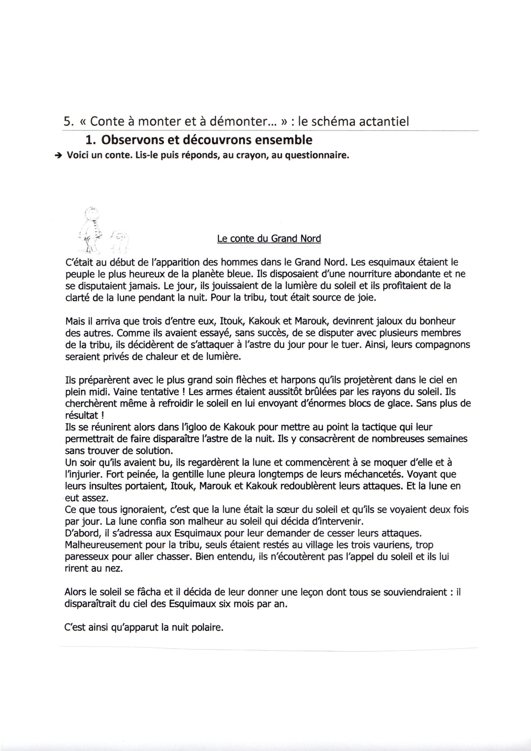« Conte à monter et à démonter… » : le schéma actantiel
2. **Observons et découvrons ensemble**

* **Voici un conte. Lis-le puis réponds, au crayon, au questionnaire.**

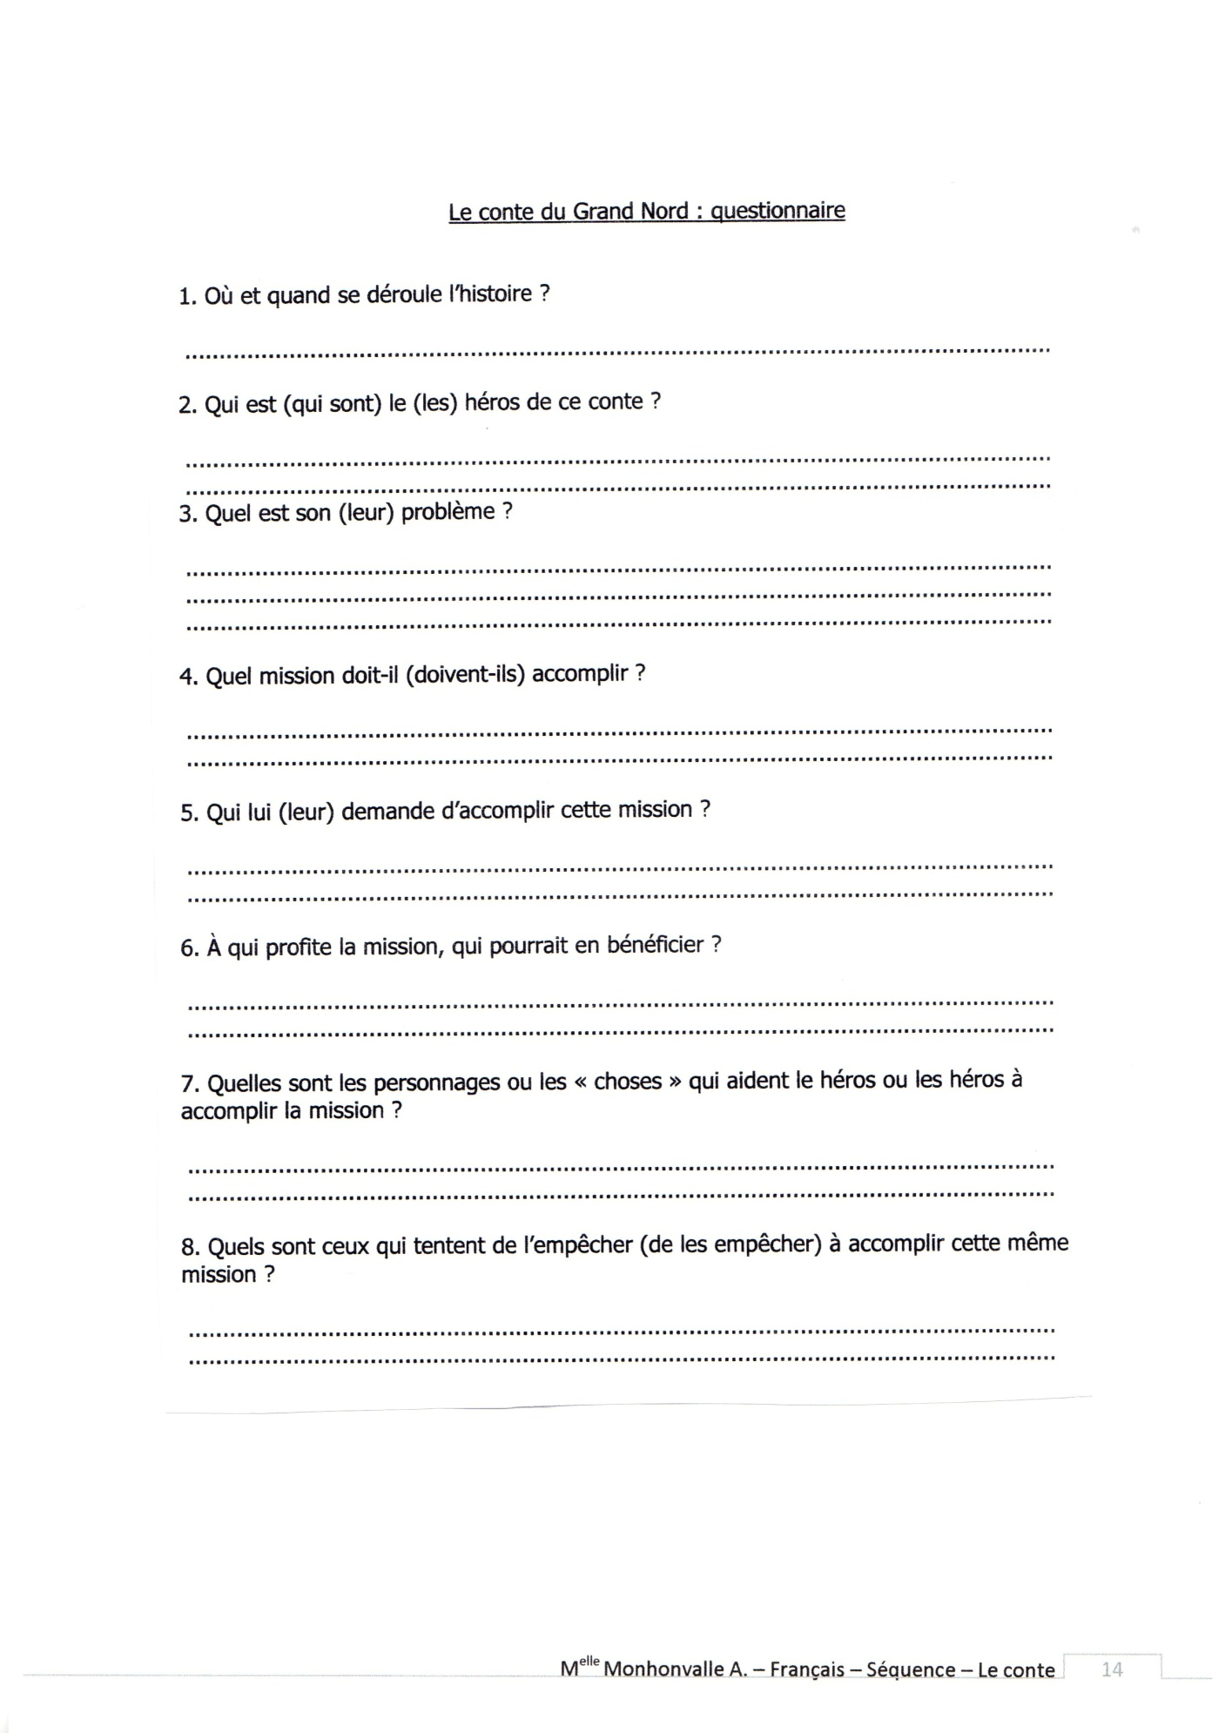

1. **Synthétisons**

* 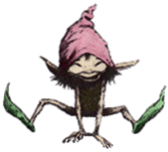**Toutes les questions auxquelles nous avons répondu peuvent trouver une réponse en un seul schéma : le schéma actantiel. Dans toute histoire, quelqu’un cherche à réaliser un désir. Un récit est très souvent la quête d’un objet (matériel ou non) manquant. Nous appellerons « actants » les personnages ou éléments qui font des actions.**

****- Un personnage-acteur peut jouer plusieurs rôles actantiels. Il se peut, par exemple, que tel personnage du récit soit simultanément le destinateur et le destinataire.

- Plusieurs personnages-acteurs peuvent ensemble remplir le même rôle actantiel. Ainsi, par exemple, le rôle d’opposant peut être rempli par un groupe de personnages.

- Un rôle actantiel peut être rempli, non par un personnage, mais parfois par une instance inanimée. Ainsi, par exemple, le rôle d’opposant peut être rempli par la conscience du héros, la jalousie d’un actant, etc.

1. **Entraînons-nous !**

* **Maintenant que tu as toutes les informations nécessaires, crée ci-dessous le schéma actantiel du conte du Grand Nord, mais aussi celui de la Couronne Magique.**

1. « Pour étoffer le conte… » : le vocabulaire autour du conte
2. « En route vers la création… » : écrire la suite d’un conte